様式第15号の2（第15条関係）
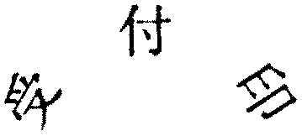

審査請求書
申立 年 月 日

村長 殿
住所
審査請求人
氏名（名称） ㊞
下記のとおり行政不服審査法第7条の規定により審査請求をします。
不作為に係る審査請求の内容
資格 | 代表者  管理人  総代  代理人 | 住所
資格 | 代表者  管理人  総代  代理人 | 氏名 | ㊞

